Referat af semesterevalueringsmøde
- for uddannelser under studienævn for Efteruddannelse i Læring og Filosofi

Evaluering af master i Pædagogisk Ledelse semester, Efterår 2023

Dato: 30.4 2024

Til stede: Semesterkoordinator Anne-Birgitte Rohwedder og Ida Spangsberg Hansen

Semesterrådsrepræsentant: Ulla Aabjerg

Studienævnsrepræsentant Britta Møller

Studiesekretær Camilla Graff

Dagsorden:

- Fastsættelse af dato for næste evalueringsmøde
- Resultaterne af de studerendes spørgeskemabaserede semesterevaluering (SurveyXact spørgeskemaundersøgelsen)
- Supplerende fra de studerendes mundtlige evalueringer i forbindelse med uddannelsesseminarer
- Opfølgning på eventuelle punkter fra sidste semesterevaluering
- Fremtidige udviklingsmuligheder på semestret
- Eventuelt

 | Noter | Opfølgningsansvar

1

2 | Svarprocent på den spørgeskemabaserede semesterevaluering (SurveyXact spørgeskemaundersøgelsen) er 50 % mod sidste års svarprocent var på 71.  Den lave svarprocent kan skyldes at de studerende oplever at semesterkoordinatorerne løbende – og ifm med hvert seminar evaluerer såvel indhold som didaktiske processer  Det er generelt høj tilfredshed – særligt skal fremhæves de studerendes tilfredshed med det psykisk studie – og kommenterer uddybende;  - Utrolig dejligt læringsrum at være i.  - Et hold hvor vi spiller hinanden gode - både studerende og undervisere. Der er fra koordinatorernes side blik for vigtigheden af tryghed og at tilpasse miljø og undervisning til de studerende  Studenterrepræsentant supplerer med at etableringen af et tillidsfulde læringsrum – også skyldes koordinatorernes indsats  To evalueringsparametre skille sig lidt ud,  - Udbytte af online undervisning.  - Udbytte af egen indsats  Semesterrådsrepræsentantens respons ’udbytte af undervisning’ pointerer at udbytte handler om respons og interaktioner der er vanskelig i on-line formatet. ”Vi forstår tingene i takt med hinanden ” Og derfor bidrager onlineaktiviteterne ikke på samme måde vis. | Sigte mod at løfte svarprocenten  Afsætte tid på det sidste seminar / eller første seminar på næste semester til at udfylde survey. (Anne-Birgitte og Ida)
3 | 3 semester afsluttes med en kollektiv evalueringsproces hvor de studerende taler om hvad de oplever har fungeret godt og ikke så godt på 3 semester.  Hvad angår det der fungerer godt, peger de studerende særligt på  - Faciliteringen af det refleksive rum  - Pladsen til refleksion  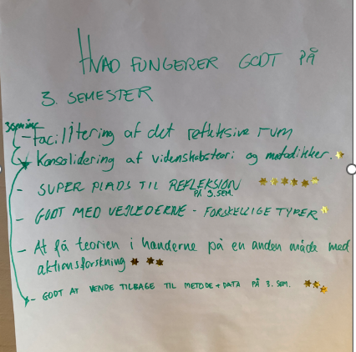  Semesterråd:. Fremhæver desuden Tjek-ind runden på hvert smenair som bidragende for at skab et trygt lringsrum.” vi vokser med hinanden”  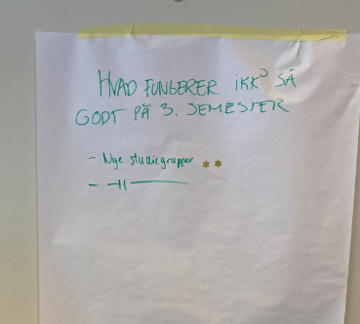  Det eneste de studerende ikke oplevede som velfungerende på 3 semester var nye studiegruppe-konstellationer: Forklares af studierepræsentant. som et resultat af egen indsats mellem seminarer – svært at finde energien til at finde ind i nye grupper og etablere nyt samarbejde.  Men på seminarerne var det godt at blive sat sammen med andre samarbejdspartnere  Vi lavede ny studiegrupper fordi der på 3 semester kommer enkeltfagsstuderende  Det kan generelt være udfordrende hvordan enkeltfagsstuderende integreres fagligt, socialt – hvilket også afhænger hvor mange enkeltfagsstuderende der er.  Supplement af semesterrådsrep:  Generelt for tidligere semestre er der på holdet ønsker om at der integreres andre eksamensformer end skriftlighed for 5 ECTS opgaver
4 | Ved 3 semesterevalueringen fra E22 lød evalueringen, at de studerende ønskede ”endnu” mere tid til – og rammesat refleksion mellem oplæggene, fordi oplægsholderne ofte ikke får planlagt med tilstrækkelig aktiv deltagelse fra de studerende.  Der er derfor på dette hold indlagt sekvenser i programmerne hvor koordinator faciliterer refleksion og dialog. Hvilket netop er noget af det som de studerende på E23 fremhæver fungerer godt.
5 | Fremtidige udviklingsmuligheder på semestret  Understøtte dialogisk format af online- aktivitet (tematiseret efter de studerendes behov / teaching on demand)  Synliggøre læringsagendaen for de studerende  Overvej integration af enkeltfagsstuderende i studiegrupper- og hvordan vi får inddraget enkeltfagsstuderendes erfaringer i læringsrummet og hvordan vi kan understøtte deres faglige udvikling, da enkelt fagstuderende ikke har deltaget i uddannelsens faglige progression  Afsætte tid på det sidste seminar / eller første seminar på næste semester til at udfylde survey  Forsat prioriterer tid til refleksion mellem oplæg og løbende evaluering  Fortsat prioriterer tjek-ind seance på seminarerne | Generelt udvikle online læringsaktiviteter / støtte de studerendes udbytte af online aktivitet  Anne-Birgitte / Ida  Anne-Birgitte / Ida
6 | Det fremlægges fra semester-rådsrepræsentanten, at det er problematisk at modtage evaluerings-survey på AAU mail , da de studerendes egen sikkerhedssystemer blokerer for adgang – Drøftes i studienævn | Britta

Mødereferat udarbejdet af Anne-Birgitte Rohwedder d. 30.4 2024

I foråret skal møderne være afholdt mellem 7. marts og 30. april – i efteråret skal møderne være afholdt mellem 7. oktober og 30. november

